Автор: Волков Дмитрий Владимирович
Группа: 292405-2

Задание 4 – «Архитектура модуля “Ядро системы мониторинга (MVP)”»

1 Введение и цель архитектуры
Цель архитектуры: проектирование модуля реального времени (MVP) системы мониторинга усталости водителя с использованием адаптивного порогового подхода. Модуль получает научно обоснованные коэффициенты K от модуля «Научный анализ» (Волкова Н.В.) и реализует формулу:
Порог_водителя=Базовый_уровень_водителя×K (1)
Контекст: модуль является ядром системы, работает онлайн на видеопотоке с камеры, выполняет индивидуальную калибровку (30 секунд), мониторинг состояния и детекцию опасных событий (усталость по PERCLOS, зевки). Платформа: стандартный компьютер с USB-камерой (RGB).
Важное уточнение по MVP: В рамках данного проекта разрабатывается MVP-версия системы, которая работает исключительно на стандартном компьютере с USB-камерой (RGB). Научные коэффициенты K загружаются из файла scientific_coefficients.json. Переход на NVIDIA Jetson Nano с ИК-камерой является целевой платформой для продакшена и требует дополнительной адаптации (доменный сдвиг), что выходит за рамки MVP.

2 Обоснование выбора архитектурного подхода
Подход: Гибридный адаптивный пороговый (Hybrid Adaptive Threshold-based CV).
Обоснование по критериям из Лекции 4:
Таблица 1 - Обоснование для MVP-ядра
Критерий выбора | Обоснование для MVP-ядра
Характер задачи | Требуется детекция усталости и зевков в реальном времени на edge-устройстве с ограниченными ресурсами. Решение: геометрические вычисления (EAR, MAR, расстояние) вместо ML-инференса.
Требования к задержке | ≤200 мс end-to-end для систем активной безопасности. Решение: быстрые расчёты EAR/MAR (2-5 мс на кадр) на CPU.
Требования к адаптивности | Разные анатомические особенности водителей. Решение: индивидуальная калибровка + формула Порог = Базовый × K.
Отсутствие размеченных данных для каждого водителя | Невозможно собирать датасеты для каждого нового пользователя. Решение: универсальные коэффициенты K, рассчитанные оффлайн на репрезентативных данных.
Ресурсы оборудования (MVP) | Стандартный компьютер i5/i7 без выделенного GPU. Решение: оптимизированные библиотеки (MediaPipe с CPU-режимом, OpenCV, SQLite).
Вывод: гибридный подход разделяет сложность:
- Оффлайн: ML-анализ для расчёта K (Волкова Н.В.).
- Онлайн: быстрые геометрические вычисления + адаптивные пороги.
Это обеспечивает реальное время, адаптивность и ресурсоэффективность на MVP-платформе.

3 UML-диаграммы

3.1 Use Case Diagram (Диаграмма вариантов использования)

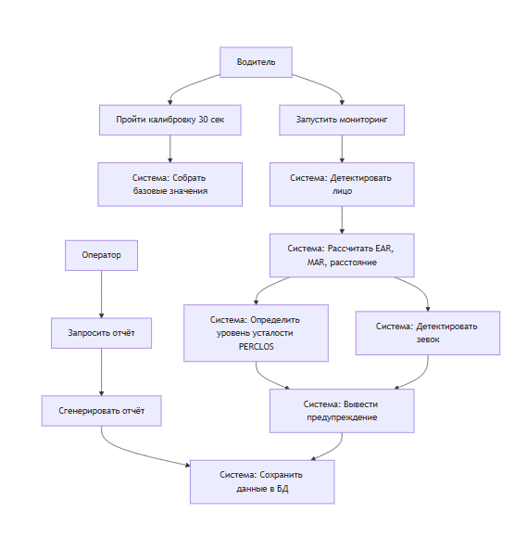
Рисунок 1 - Диаграмма вариантов использования
Описание диаграммы:
Два актора (Водитель и Оператор) взаимодействуют с системой. Ключевые сценарии:
- Калибровка — 30 секунд для сбора базовых значений.
- Мониторинг — непрерывный анализ видеопотока, расчёт метрик, детекция состояний.
- Отчётность — генерация статистики для оператора.

3.2 Component Diagram (Диаграмма компонентов)
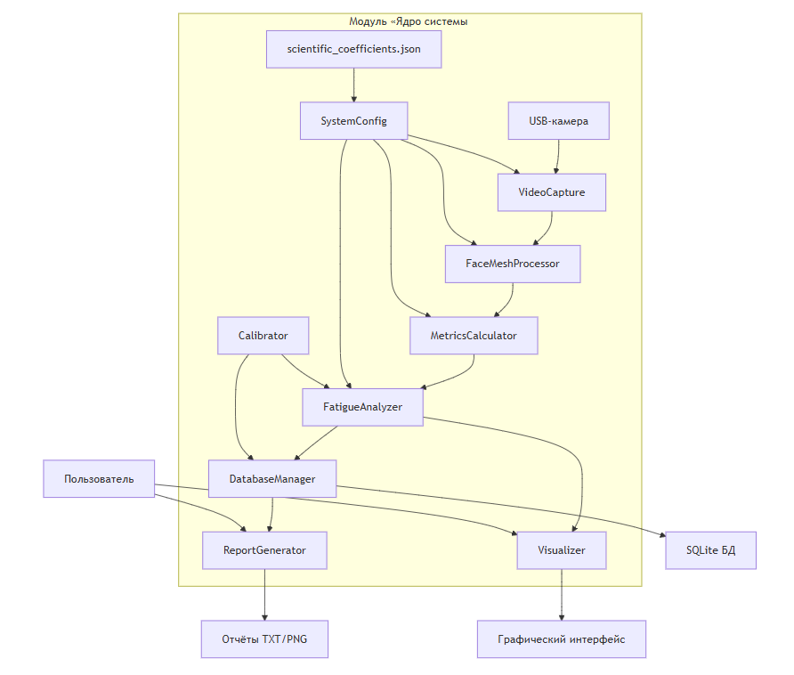
Рисунок 2 - Диаграмма компонентов
Описание компонентов:
Таблица 2 - Описание компонентов
Компонент | Назначение | Используемые инструменты | Обоснование выбора
VideoCapture | Захват видеопотока с камеры | OpenCV (cv2.VideoCapture) | Стандартная библиотека для работы с видео, поддержка USB-камер, низкая задержка захвата.
FaceMeshProcessor | Детекция лица и ключевых точек | MediaPipe Face Mesh | 30+ FPS на CPU, 468 точек, оптимизация для real-time, Apache 2.0 лицензия.

Таблица 2 - Окончание таблицы
MetricsCalculator | Расчёт EAR, MAR, расстояния нос-подбородок | NumPy (векторизованные вычисления) | Быстрые вычисления (2-5 мс), формулы: EAR = (||p₂ - p₆|| + ||p₃ - p₅||) / (2 × ||p₁ - p₄||), MAR = ||p₁₄ - p₁₃|| / ||p₃₀₈ - p₇₈||, Расстояние = ||p₁ - p₁₅₂|| / ||p₂₆₃ - p₃₃||
FatigueAnalyzer | Анализ усталости (PERCLOS), детекция зевков | Логика пороговых сравнений | Реализует формулу Порог = Базовый × K. PERCLOS — валидированная метрика усталости [9].
Calibrator | Индивидуальная калибровка водителя | MediaPipe + фильтрация кадров | 30 секунд для сбора базовых значений, фильтрация кадров с открытыми глазами и закрытым ртом.
DatabaseManager | Локальное хранение профилей и логов | SQLite3 | Встраиваемая БД, не требует сервера, ACID-совместимость, соответствует Privacy by Design.
Visualizer | Визуальный интерфейс мониторинга | OpenCV (cv2.putText, cv2.rectangle) | Цветовая индикация уровня усталости, отображение метрик в реальном времени, низкая нагрузка на CPU.
ReportGenerator | Генерация статистических отчётов | pandas, Matplotlib | Автоматическое построение графиков, сохранение в PNG и TXT, расчёт статистик.
SystemConfig | Загрузка конфигурации и коэффициентов | Python (json.load) | Централизованное управление параметрами, загрузка K_MAR, K_nose_chin_distance из JSON.

4 Схема взаимодействия модулей (вход-выход)

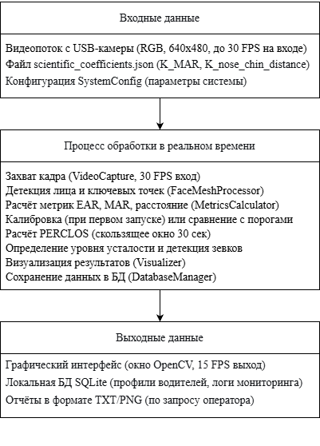
Рисунок 3 - Схема взаимодействия модулей (вход-выход)
Обоснование схемы:
Поток данных линейный и оптимизирован для минимальной задержки.
Система использует стратегию "каждый второй кадр" (skip-frame) для
обеспечения стабильной работы в реальном времени:
- Входная частота: до 30 FPS от USB-камеры
- Выходная частота: ≥15 FPS гарантированно
- Задержка обработки: ≤200 мс end-to-end

Архитектурное обоснование выбора 15 FPS:
- Достаточность для метрик: PERCLOS рассчитывается в 30-секундном
окне, что соответствует 450 кадрам при 15 FPS — статистически
достаточный объём данных
- Ресурсная эффективность: 15 FPS снижает нагрузку на CPU на 50%
по сравнению с обработкой всех 30 кадров
- Снижение шума: Пропуск каждого второго кадра действует как
дополнительный фильтр низких частот, снижая влияние микродвижений
- Требования безопасности: Системы активной безопасности требуют
latency ≤200 мс, что достижимо при 15 FPS (66 мс на кадр с запасом)

Техническая реализация:
- Каждый компонент обрабатывает кадр за ≤15 мс
- Полный конвейер обработки: ≤66 мс на кадр (включая буферизацию)
- Стратегия пропуска кадров: система обрабатывает каждый второй
- входящий кадр, игнорируя промежуточные

Обоснование 30 FPS на входе:
- USB-камеры стандартно работают на 30 FPS
- Высокая входная частота позволяет системе выбирать наиболее
- качественные кадры для анализа
- Сохраняется возможность временного увеличения частоты обработки
- при обнаружении опасных состояний

Отсутствие сетевых вызовов гарантирует работу в условиях отсутствия
интернета и соответствие требованиям ФЗ-152 «О персональных данных».

5 Диаграмма базы данных (SQLite Schema)

Таблица профилей водителей (индивидуальные калибровки)
CREATE TABLE driver_profiles (
driver_id TEXT PRIMARY KEY,
ear_baseline REAL, # Базовый EAR водителя (медиана калибровки)
mar_baseline REAL, # Базовый MAR водителя (медиана калибровки)
nose_chin_baseline REAL, # Базовое расстояние нос-подбородок
ear_threshold REAL, # = ear_baseline × 0.6
mar_threshold REAL, # = mar_baseline × K_MAR
nose_chin_threshold REAL # = nose_chin_baseline × K_nose_chin_distance
calibration_date TEXT # Дата и время калибровки (ISO 8601)
);

Таблица данных мониторинга (логирование)
CREATE TABLE monitoring_data (
id INTEGER PRIMARY KEY AUTOINCREMENT,
driver_id TEXT,
timestamp TEXT, # Временная метка (ISO 8601)
ear_value REAL, # Текущее значение EAR
mar_value REAL, # Текущее значение MAR
nose_chin_value REAL, # Текущее расстояние нос-подбородок
fatigue_level TEXT, #-- 'normal', 'light', 'medium', 'critical'
perclos_value REAL, # Текущее значение PERCLOS (%)
yawn_detected INTEGER, # 0/1 (False/True)
FOREIGN KEY (driver_id)
REFERENCES driver_profiles(driver_id)
);
Обоснование структуры БД:
- Минимизация данных — сохраняются только числовые метрики, не изображения или видео.
- Анонимность — driver_id может быть псевдонимом, нет биометрических образов.
- Локальность — БД работает без сервера, соответствует ФЗ-152 «О персональных данных».
- Целостность — FOREIGN KEY гарантирует ссылочную целостность между таблицами.
- Эффективность — две таблицы с минимальным набором полей, индексы на driver_id и timestamp.
UML диаграмма классов для базы данных SQLite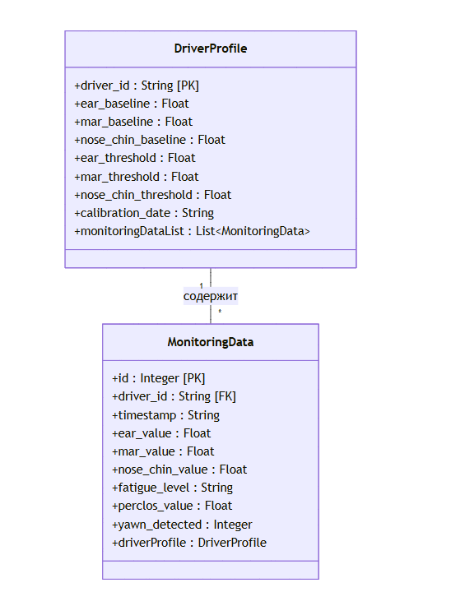
Рисунок 4 - UML диаграмма классов для базы данных SQLite
Описание связей и атрибутов:
  - Класс DriverProfile
- PK (Primary Key): driver_id - уникальный идентификатор водителя
- Атрибуты калибровки:
  - ear_baseline, mar_baseline, nose_chin_baseline - базовые значения
  - Производные пороговые значения (ear_threshold, etc.)
  - calibration_date - дата калибровки
- Связь: Агрегация (1 ко многим) с MonitoringData

  - Класс MonitoringData
- PK: id - автоинкрементный идентификатор записи
- FK (Foreign Key): driver_id - ссылка на DriverProfile
- Атрибуты мониторинга:
  - Временные метки и значения (ear_value, mar_value, etc.)
  - fatigue_level - уровень усталости
  - perclos_value - процент закрытых глаз
  - yawn_detected - флаг зевка
- Связь: Композиция с DriverProfile

  - Типы связей:
- Агрегация (ромб белый): DriverProfile содержит MonitoringData
- Множественность: 1* (один профиль - множество записей мониторинга)
- Навигация: двусторонняя (можно получить все записи мониторинга для профиля и наоборот)
Особенности реализации:
- Связь один-ко-многим через внешний ключ driver_id
- Временные данные хранятся в формате ISO 8601
- Пороговые значения вычисляются на основе базовых значений калибровки
- Boolean значения представлены как INTEGER (0/1)

6 Диаграмма развёртывания (Deployment Diagram)
Обоснование: Архитектура не требует облачной инфраструктуры, что:
- Снижает затраты — нет оплаты за облачные сервисы.
- Повышает надёжность — работа в условиях отсутствия интернета.
- Соответствует регуляторным требованиям — данные не покидают устройство.
- Упрощает развёртывание — достаточно Python и библиотек.
Примечание: Продакшен-платформа (Jetson Nano + ИК-камера) показана серым цветом, так как является целевой и требует дополнительной адаптации вне рамок MVP.
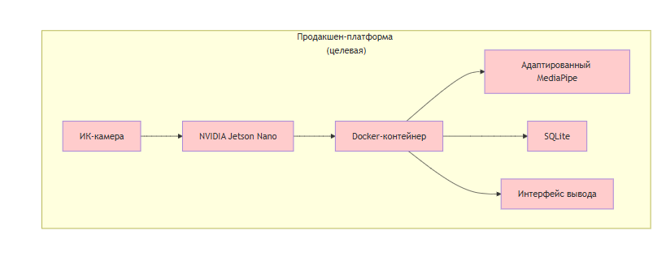
Рисунок 5 - Продакшен-платформа
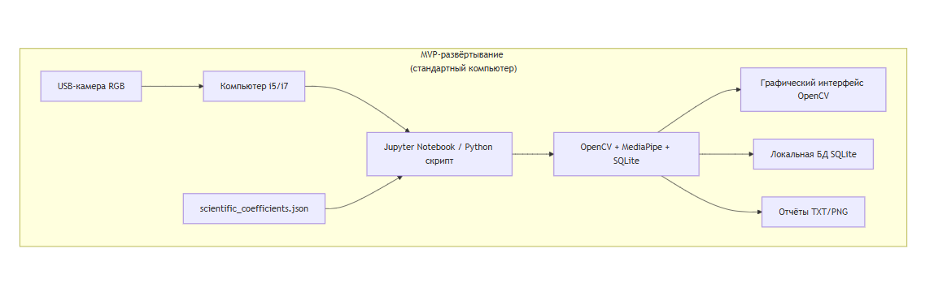
Рисунок 6 - MVP платформа

7 Выбор инструментов и обоснование

Таблица 3 - Выбор инструментов и обоснование
Категория | Инструмент | Обоснование выбора
Язык программирования | Python 3.11+ | Единая кодовая база с модулем анализа, богатые библиотеки CV/ML, поддержка Jupyter Notebook для прототипирования.
Захват видео | OpenCV 4.8+ | Стандарт для обработки видео, низкоуровневый доступ к камере, поддержка различных форматов, кодеков и разрешений.
Детекция лица и ключевых точек | MediaPipe Face Mesh 0.10.11 | Оптимизация для CPU, 30+ FPS, 468 точек, Apache 2.0 лицензия, предобученная модель.
База данных | SQLite3 | Встраиваемая, не требует администрирования, ACID-совместимость, низкое потребление ресурсов.
Математические вычисления | NumPy 1.24+ | Векторизованные операции для быстрого расчёта EAR/MAR/расстояния, основа научных вычислений в Python.
Визуализация | OpenCV (GUI), Matplotlib (отчёты) | OpenCV — низкая задержка для реального времени, Matplotlib — качественные графики для отчётов.
Обработка данных | pandas 2.0+ | Эффективная работа с временными рядами метрик, агрегация для отчётов.
Управление зависимостями | pip + requirements.txt | Простота развёртывания, поддержка виртуальных окружений, воспроизводимость среды.

Обоснование стека:
Стек оптимизирован для работы на CPU в реальном времени:
- MediaPipe использует легковесные модели TFLite, оптимизированные для CPU.
- OpenCV компилируется без GPU-зависимостей для минимизации установки.
- SQLite работает в памяти или на диске с минимальными накладными расходами.

8 Детализация методологии работы с данными

8.1 Калибровка (соответствие FR-04, FR-05, FR-06)
Процесс калибровки:
- Сбор данных — 30 секунд видеопотока при нейтральном состоянии водителя.
- Фильтрация кадров — отбор кадров с:
  - Открытыми глазами (EAR > 0.2)
  - Закрытым ртом (MAR < 0.3)
  - Уверенностью детекции лица > 0.5
- Расчёт базовых значений — медианы для каждого признака (устойчивость к выбросам).
- Расчёт порогов по формулам:
- Порог_EAR = EAR_базовый × 0.6 (фиксированный коэффициент)
- Порог_MAR = MAR_базовый × K_MAR
- Порог_расстояния = Расстояние_базовое × K_nose_chin_distance
Обоснование выбора медианы: Медиана устойчива к кратковременным выбросам (моргание, микродвижения), что важно для точной калибровки.

8.2 Мониторинг в реальном времени (соответствие FR-07 — FR-11)
Процесс обработки каждого кадра:
- Детекция лица — MediaPipe Face Mesh, проверка уверенности (>0.3).
- Расчёт метрик — EAR, MAR, расстояние по формулам из задания 2.
- Сглаживание — скользящее среднее по 5 кадрам для подавления шума.
- Сравнение с порогами:
  - EAR < Порог_EAR → кадр с закрытыми глазами
  - MAR ≥ Порог_MAR и Расстояние ≥ Порог_расстояния → зевок
- Расчёт PERCLOS — процент кадров с закрытыми глазами за последние 30 секунд.
- Определение уровня усталости:
  - normal: PERCLOS < 10%
  - light: 10% ≤ PERCLOS < 20%
  - medium: 20% ≤ PERCLOS < 28%
  - critical: PERCLOS ≥ 28% (требуется подтверждение в течение 2 секунд)

8.3 Хранение данных (соответствие FR-11)
Принципы хранения:
- Минимизация — только числовые метрики, не изображения.
- Анонимность — данные не позволяют восстановить биометрический образ.
- Структурированность — чёткая схема таблиц с временными метками.
- Целостность — FOREIGN KEY между таблицами.
Научное обоснование: Хранение только производных метрик (EAR, MAR, PERCLOS) соответствует принципу Privacy by Design и требованиям ФЗ-152 «О персональных данных».

9 Этические и правовые аспекты архитектуры
- Privacy by Design:
  - Видео не сохраняется — обработка в реальном времени, кадры отбрасываются после анализа.
  - В БД только числовые метрики — невозможно восстановить лицо из EAR/MAR значений.
  - Локальная обработка — все вычисления на устройстве пользователя.
- Информированное согласие: Перед калибровкой система запрашивает согласие водителя на обработку данных.
- Прозрачность работы:
  - Все пороги отображаются в интерфейсе (EAR, MAR, расстояние).
  - Водитель видит обоснование предупреждений (например, «PERCLOS ≥ 28%»).
- Соответствие законодательству:
  - ФЗ-152 «О персональных данных» — локальная обработка, минимизация данных.
  - Принцип обезличенности — данные не позволяют идентифицировать личность.

10 Общая архитектурная концепция и схема взаимодействия модулей

10.1 Архитектурный подход
Система мониторинга состояния водителя реализована по гибридной адаптивной пороговой архитектуре, которая фундаментально разделяет обработку на два независимых, но взаимосвязанных модуля:

Модуль «Научный анализ и валидация коэффициентов» (Волкова Н.В.)
- Режим работы: Оффлайн (единоразово при проектировании системы)
- Основная задача: Статистический анализ датасетов, расчёт универсальных коэффициентов K, ML-валидация методологий
- Критерии успеха: p-value < 0.001, Cohen's d ≥ 0.8, F1-score ≥ 0.98
- Выходные артефакты:
  - Файл scientific_coefficients.json с коэффициентами K_MAR, K_nose_chin_distance, K_EAR
  - Детализированный отчёт scientific_report.txt
  - Обученная ML-модель best_yawn_classifier.joblib

Модуль «Ядро системы (MVP)» (Волков Д.В.)
- Режим работы: Онлайн (непрерывная обработка в реальном времени)
- Основная задача: Обработка видеопотока, индивидуальная калибровка под водителя, мониторинг состояния
- Критерии успеха: FPS ≥ 15, задержка обработки ≤ 200 мс, точность классификации ≥ 95%
- Используемые данные: Коэффициенты K из JSON-файла для формулы адаптивного порога

10.2 Схема взаимодействия модулей
UML диаграмма последовательности
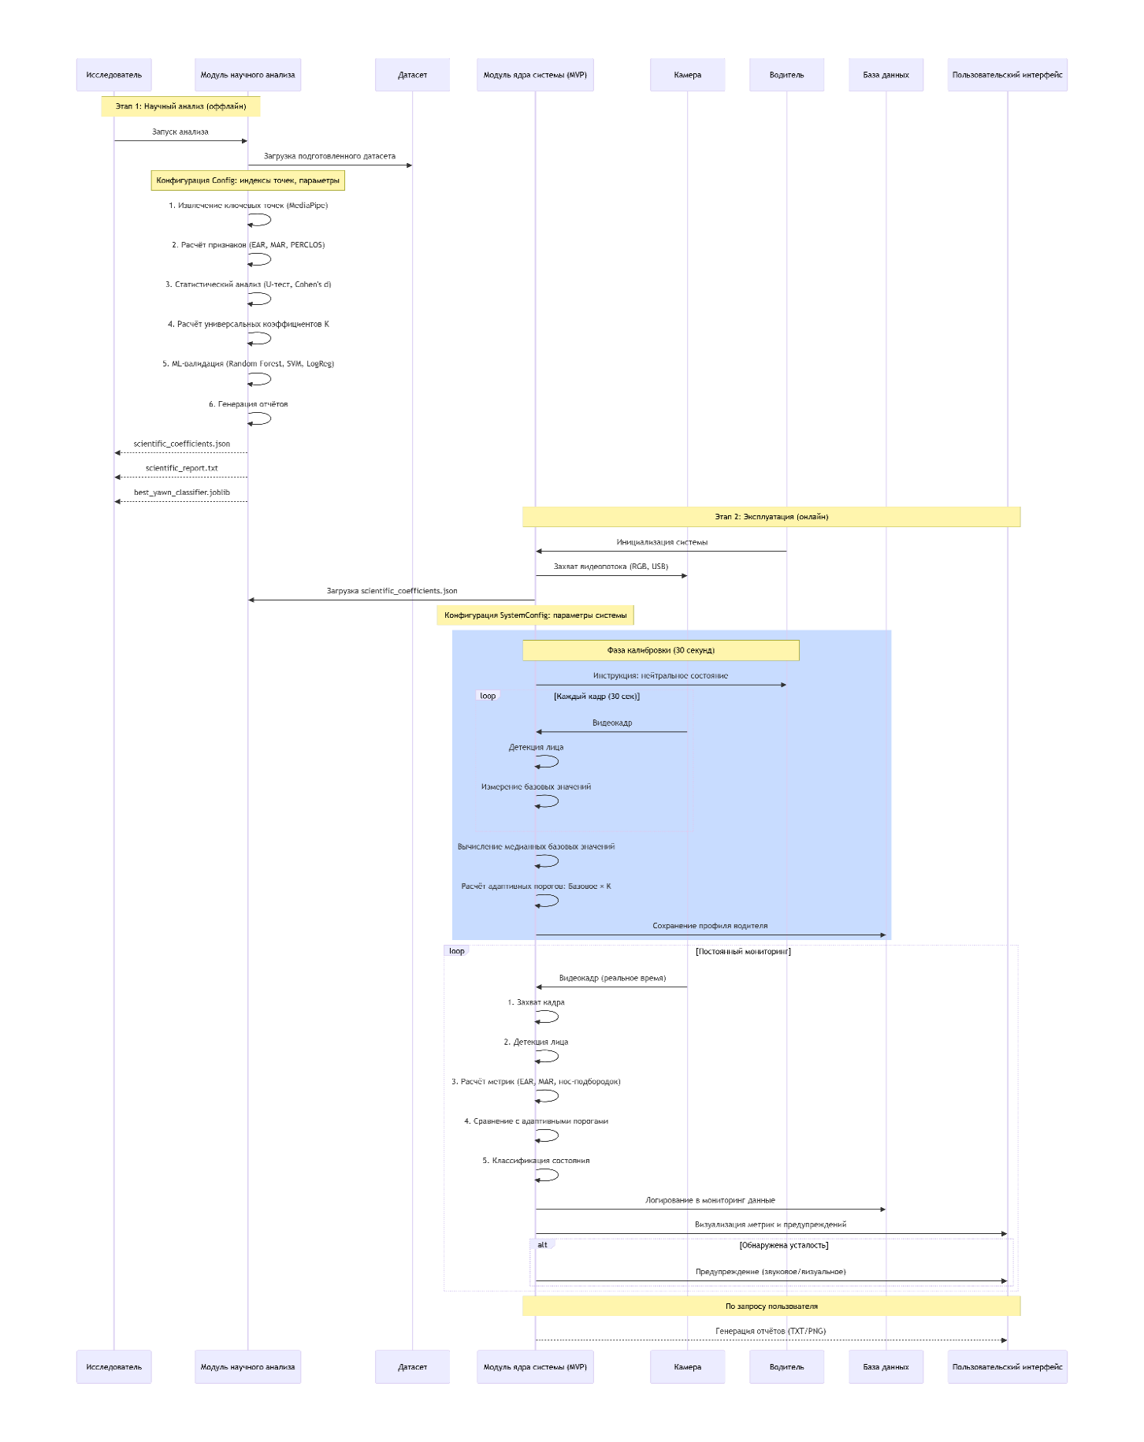
Рисунок 7 - Диаграмма последовательности
Диаграмма последовательности наглядно демонстрирует временное разделение процессов:
- Этап научного анализа (оффлайн, единократный) с генерацией коэффициентов
- Этап эксплуатации (онлайн, непрерывный) с использованием предрасчитанных коэффициентов

Обоснование разделения ответственности
Таблица 4 - Обоснование разделения ответственности
Аспект системы | Модуль научного анализа | Модуль MVP-ядра
Время выполнения | Оффлайн (единоразово) | Онлайн (непрерывно)
Вычислительная сложность | Высокая (статистика, ML) | Низкая (геометрические вычисления)
Требования к данным | Подготовленный датасет с предотвращением data leakage | Только видеопоток в реальном времени
Выходные данные | Коэффициенты K, отчёты, ML-модель | Предупреждения, логи, визуализация
Вычислительные ресурсы | Серверные/исследовательские | Потребительские (i5/i7 или Jetson)
Основная методология | Статистические тесты, машинное обучение | Адаптивные пороги, геометрические расчёты

10.3 Принцип работы адаптивного порогового подхода

Ключевая формула системы:
Порог_водителя = Базовый_уровень_водителя × K (2)
Где: Базовый_уровень_водителя — измеряется во время 30-секундной калибровки (нейтральное состояние водителя), K — универсальный коэффициент, рассчитанный статистически на репрезентативных датасетах.

Пример практической реализации для детекции зевка:
- Калибровка: MAR_базовый = 0.025 (водитель в нейтральном состоянии)
- Коэффициент: K_MAR = 22.36 (рассчитан научным модулем)
- Порог: Порог_MAR = 0.025 × 22.36 = 0.559
- Детекция: если MAR_текущий ≥ 0.559 → фиксация зевка

Аналогично для других метрик:
- EAR (Eye Aspect Ratio): Порог_EAR = EAR_базовый × K_EAR
- Расстояние нос-подбородок: Порог_нос_подбородок = Базовое_расстояние × K_nose_chin

10.4 Компонентная архитектура системы
UML Компонентная диаграмма с взаимодействием
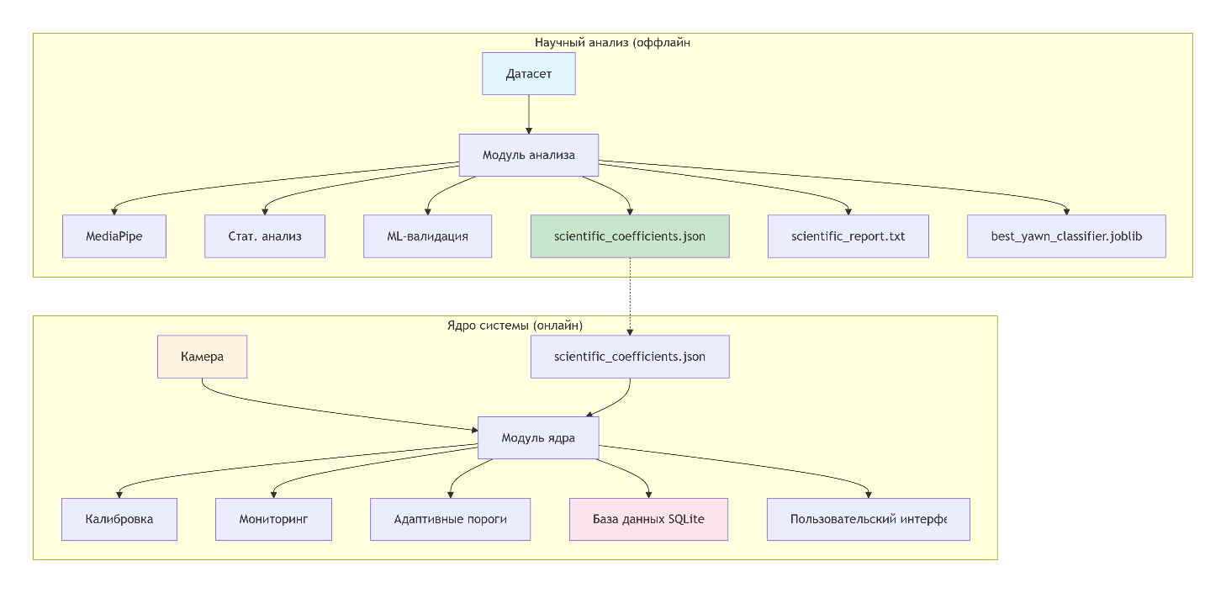
Рисунок 8 - Компонентная диаграмма с взаимодействием

Диаграмма компонентов иллюстрирует:
- Интерфейсы взаимодействия между модулями
- Поток данных от научного анализа к эксплуатации
- Разделение ответственности между компонентами

Ключевые интерфейсы:
- Coefficients Interface — передача рассчитанных коэффициентов K
- Configuration Interface — настройка параметров системы
- Data Logging Interface — сохранение результатов мониторинга
- User Interface — визуализация состояния и предупреждений

10.5 Преимущества архитектурного решения

Научная обоснованность + практическая реализуемость. Разделение позволяет использовать ресурсоёмкие статистические и ML-методы на этапе проектирования, сохраняя быстрые геометрические вычисления на этапе эксплуатации. Это обеспечивает баланс между точностью и производительностью.

Адаптивность к индивидуальным особенностям. Система автоматически настраивается под каждого водителя через 30-секундную калибровку, используя универсальные коэффициенты K, рассчитанные на репрезентативных данных. Это решает проблему межличностной вариативности физиологических параметров.

Ресурсоэффективность в реальном времени. MVP-ядро работает на стандартном компьютере без необходимости GPU для инференса, используя только быстрые геометрические расчёты. Это обеспечивает выполнение требований к производительности (≥15 FPS) на доступном оборудовании.

Интерпретируемость и прозрачность. Вся логика принятия решений основана на понятных метриках (EAR, MAR, PERCLOS) и прозрачной формуле порогов, подтверждённой статистическими тестами. Это важно для доверия пользователей и соответствия регуляторным требованиям.

Соответствие правовым нормам и Privacy by Design. Локальная обработка данных, отсутствие передачи в облако, хранение только агрегированных метрик — все эти принципы обеспечивают соответствие GDPR и другим нормам защиты персональных данных.

10.6 Платформенная стратегия и эволюция системы

Текущая платформа (MVP):
- Оборудование: Компьютер i5/i7 + USB-камера (RGB)
- Цель: Валидация методологии, тестирование алгоритмов
- Ограничения: Работа только в видимом спектре, зависимость от освещения

Целевая платформа (продакшен):
- Оборудование: NVIDIA Jetson Nano + ИК-камера
- Преимущества: Работа в инфракрасном спектре, независимость от освещения, компактность
- Требования: Дополнительная адаптация алгоритмов (доменный сдвиг)
Важное уточнение: В рамках MVP вся разработка и тестирование ведутся на RGB-данных. Переход на ИК-камеру требует дополнительной адаптации алгоритмов, что является отдельной исследовательской задачей вне рамок текущего проекта.

10.7 Решение фундаментальных противоречий
Данная архитектура успешно решает три ключевых противоречия систем мониторинга состояния:

Противоречие 1: Точность ↔ Производительность
- Решение: Вынесение точных, но ресурсоёмких вычислений в оффлайн-модуль
- Результат: Высокая точность при низких требованиях к онлайн-обработке

Противоречие 2: Универсальность ↔ Индивидуальность
- Решение: Сочетание универсальных коэффициентов K с индивидуальной калибровкой
- Результат: Система работает для любого водителя, но учитывает его особенности

Противоречие 3: Сложность алгоритмов ↔ Интерпретируемость
- Решение: Использование простых геометрических метрик с научно обоснованными порогами
- Результат: Прозрачная и объяснимая система принятия решений

10.8 Заключение
Предложенная гибридная адаптивная пороговая архитектура представляет собой оптимальный баланс между научной строгостью и практической реализуемостью. Разделение на оффлайн-анализ и онлайн-мониторинг позволяет:
- Использовать ML-методы без ущерба для производительности в реальном времени
- Обеспечить адаптивность к индивидуальным особенностям каждого водителя
- Гарантировать интерпретируемость всех решений системы
- Соответствовать правовым нормам защиты персональных данных
- Обеспечить масштабируемость от исследовательского прототипа к промышленному решению
Эта архитектура закладывает основу для дальнейшего развития системы, включая переход на ИК-камеры и реализацию предиктивной аналитики на основе накопленных данных.

11 Результаты
Разработанная архитектура модуля «Ядро системы (MVP)» обеспечивает:
- Работу в реальном времени — обработка ≥15 FPS на стандартном CPU, задержка ≤200 мс.
- Индивидуальную адаптацию — калибровка за 30 секунд, формула Порог = Базовый × K.
- Ресурсоэффективность — геометрические вычисления вместо ML-инференса, локальная БД SQLite.
- Соответствие требованиям — реализация всех функциональных требований FR-01 — FR-13.
- Научную обоснованность — использование коэффициентов K, рассчитанных статистически на репрезентативных данных.

Список литературы
[9] Лашков И.Б. Анализ поведения водителя при управлении транспортным средством с использованием фронтальной камеры смартфона // Информационно-управляющие системы. 2017.
[10] Soukupová T., Čech J. Real-Time Eye Blink Detection using Facial Landmarks // 21st Computer Vision Winter Workshop. 2016.
[11] MediaPipe Face Mesh documentation. URL: https://github.com/google/mediapipe
[12] OpenCV Documentation. URL: https://docs.opencv.org/
[13] SQLite Documentation. URL: https://www.sqlite.org/docs.html
[14] Федеральный закон от 27.07.2006 № 152-ФЗ «О персональных данных».

